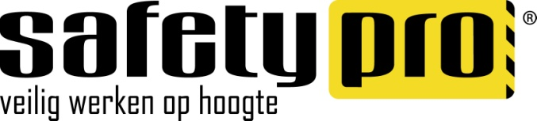

Invulformulier SafetyPro t.b.v. keuring PBM- Valbeveiliging

U dient dit document volledig in te vullen en te ondertekenen. Dit formulier toevoegen aan de keuring die aan ons verstuurd wordt.

Wij streven er naar om uw keuring binnen 5 werkdagen na ontvangst retour te sturen. Afkeur en/of andere bijzonderheden worden vooraf kenbaar gemaakt.

Keuring van valblokken en vangwagens kunnen afhankelijk van type en merk langer duren. Neem contact met ons op bij vragen en verzoeken omtrent de doorlooptijd van keuringen. Materialen dienen redelijkerwijs schoon te worden aangeboden.

Contactgegevens
Bedrijfsnaam
Straatnaam + nr
Postcode
Plaats
Contactpersoon
Telefoonnummer
E-mail
Referentie (indien gewenst)

Retouradres indien afwijkend
Bedrijfsnaam
Contactpersoon
Straat + nr
Postcode
Plaats

Handtekening voor akkoord Keuringstarieven & Algemene voorwaarden:

------------------ ------------------- -------------------
Handtekening Naam Datum
Verzendadres:
SafetyPro
Afdeling Keuringen
Arduinstraat 20
4827 HK Breda

